品名:超级蝌蚪
价格 ：499rmb
主要特点：起效快、地表最强、欧美标准；
使用说明：提前半小时服用，首次服用吃半颗就可。用红糖水或者含糖类的饮品辅助，可以减少副作用，一天不能超过一粒，不要空腹服用。
禁忌明细：患有心脏病及高血压人群禁用，禁止与硝酸盐类药物一起服用，忌酒！！！
下单客服 美好的开始
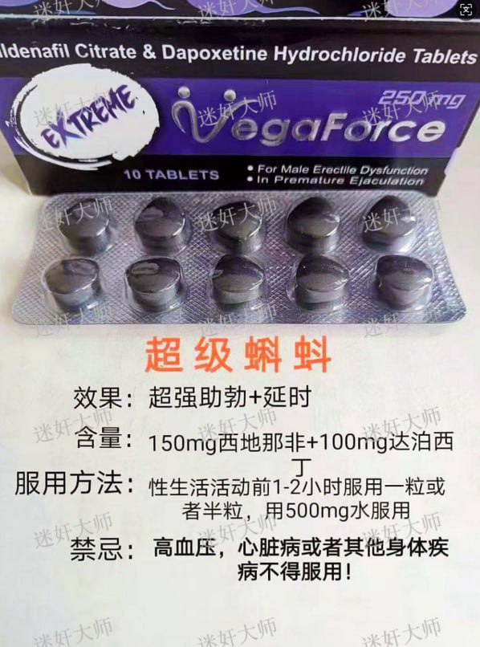

- M17 恩华三唑仑
M17 恩华三唑仑
品名：恩华（彼迪）三唑仑0.25mg/100粒
价格 ：799rmb
介绍：恩华（彼迪）三唑仑是一款国产三唑仑药物主要用于重度失眠症患者是目前世界上效果最好的安眠药类
只有片剂，0.25mg／片。处方一般都比同类型的药物为轻，视乎个别病人的实际需要。一般来说，治疗失眠的处方为睡前半片到一片，但对于适应了药性的病人，可能要加重至两片。一般认为超过两片的剂量已属危险。{150斤以内都有效超过建议使用补刀产品}
用法：提前准备好两片三唑仑用碾药器碾碎成粉末（也可以提前溶解好），下到酒水饮料里（白酒禁用），对方喝光后10-15分钟就会起效，可以带走，玩之前安全检查，第一步用手掐一下对方看看有没有反应如果没有反应说明药效已经起效 如果有反应建议使用补刀产品。
如果对方没有喝光带药的饮料请使用补刀产品
备注：经研究发现恩华三唑仑可以通过百分之十含量葡萄糖溶解后可以做到没有味道 ，可以到在一次性纸杯中没有任何味道喝不出来，仅用于恩华。
下单客服 美好的开始
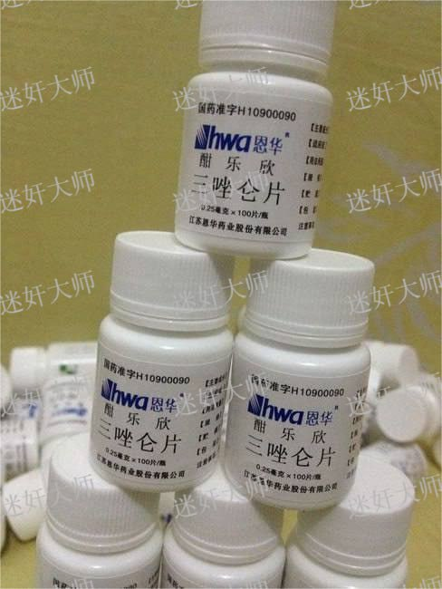
- 🔥新品🔥
🇰🇷 韩国进口欲望염원 产品总导航：🐸点击这里选择商品🐸
规格:30ml/瓶
欲望염원:主要功效
√催淫增慾
√令女性更加投入主動
√淫水增加
√全身變得特別敏感，絕對高潮‼️
🇰🇷 韩国最頂級春藥欲望염원！
🌟可迅速溶於任何酒水及飲料中而不易發現，史上最高級的崔情水！高濃度配方精制而成无色无味！会有一種強烈的性愛慾望，渾身舒癢，性慾亢進，陰液大量外流，急需異性陪伴，藥力會令大腿和小腹處舒癢無比，身體異常敏感，子宮會伴有持續性有節奏的收縮，快感陣陣，會大聲叫床。服用３０分鐘內會產生一種令己難以以致的春情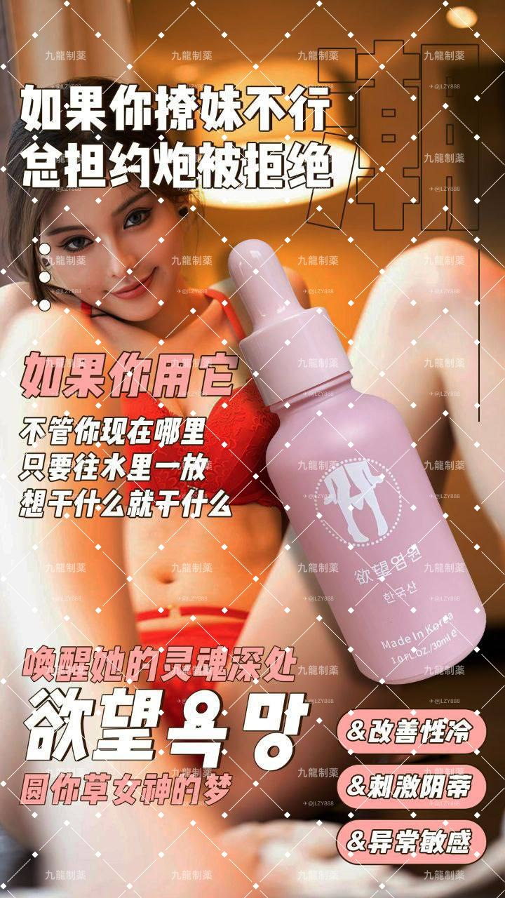
- 镇店之宝【失忆水】 产品总导航：🐸点击这里选择商品🐸
男女通用，谁用谁倒。看谁不顺眼给他来点，看它昏睡后的尴尬样子，无色无味，使用简单水饮料啤酒直接勾兑就可以。本品最大的卖点（昏睡过程中失忆处于断片状态）你做什么她都不知道。没有副作用，昏睡5-6小时，任你摆布想想都刺激。事后绝对检测不出来的。你戴好避孕套，大胆放心的玩就行了。一个字草🌿就完了！🥰🥰🥰🥰🥰🥰🥰🥰🥰🥰🥰
支持😀😀😀😀📱微信📩支付宝💵QQ🐧等多种付款方式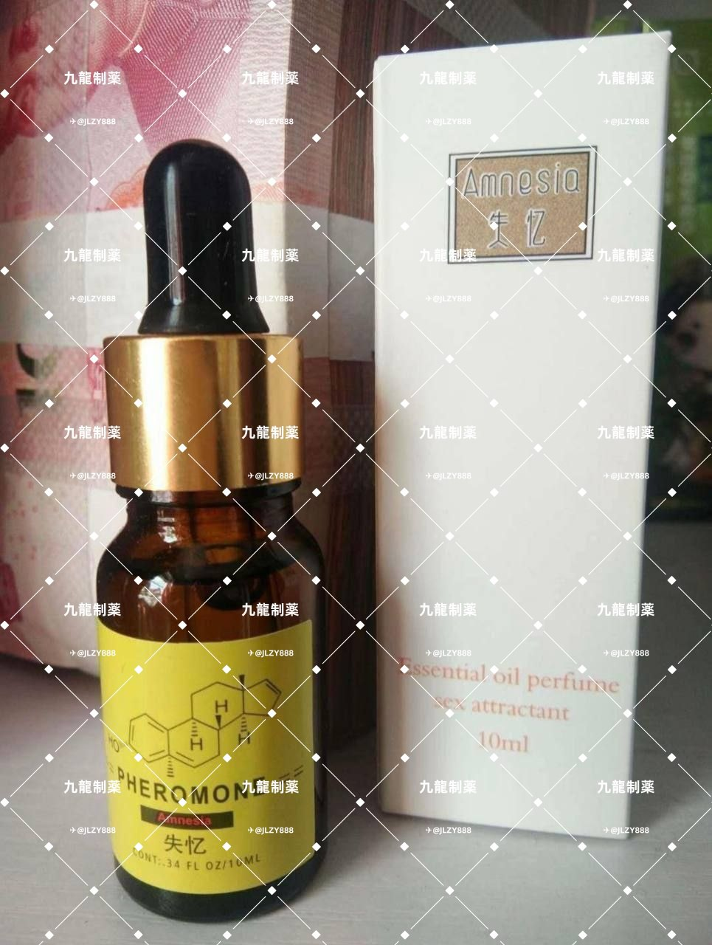
- 品名：#兴奋剂 #催情药 #高潮药 产品总导航：🐸点击这里选择商品🐸
规格：20ml/瓶
价格：1000
用量：5ml一次
介绍：本产品可口服可涂抹下体, 由东京新宿进口，本品为天蓝色，味道微咸, 容易混合在任何饮料中，本产品主要为专属AV女优专用催情水, 饮用本产品后将会发现饮入者脸颊绯红，呼吸急促， 全身发烫敏感， 产生强烈刺激， 浑身发痒， 乳房肿胀， 阴道极度敏感以及会分泌大量淫汁。陷入极度兴奋的状态，此外也排除羞耻心, 可配合任何角度的姿势，也不排除会触发潮吹，以及可能接受肛交的行为，此刻只想疯狂的性交并满足自身的欲望与激情,。此款产品事后会失忆
🥰🥰🥰🥰🥰🥰🥰🥰🥰🥰🥰
支持😀😀😀😀📱微信📩支付宝💵QQ🐧等多种付款方式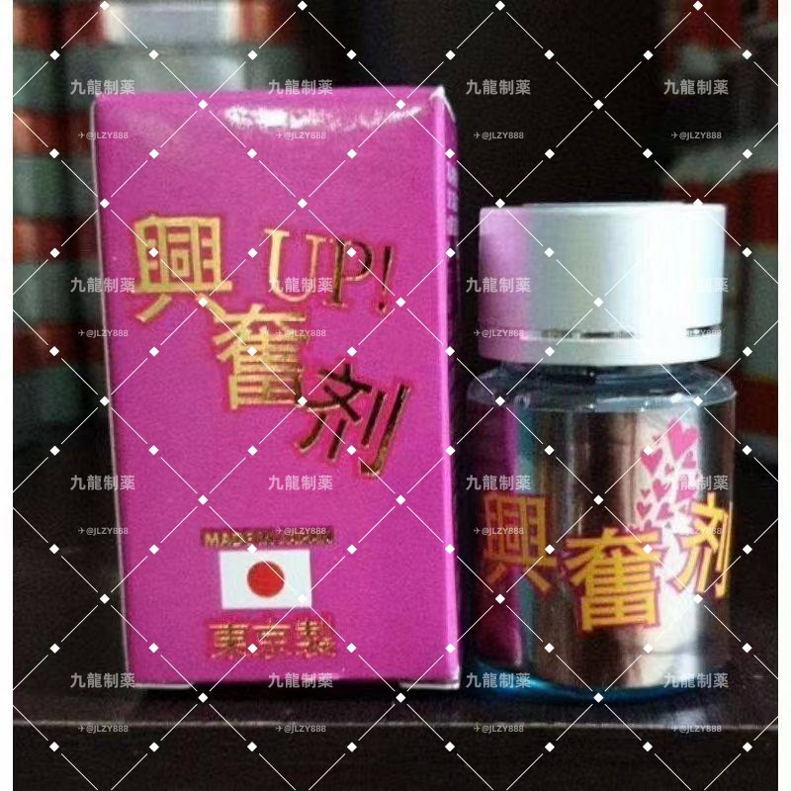

抓包举报交友诈骗➕直举违禁品和盗用

